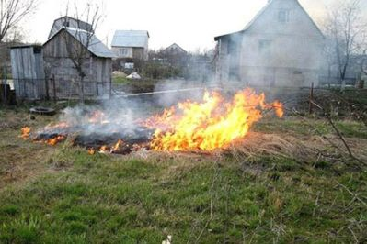
Значительная часть пожаров происходит из-за неконтролируемого сжигания прошлогодней травы и соломы, леса пылают и из-за небрежного обращения с огнем рыбаков и охотников.
Связано это и с уборкой садовых участков (и, как следствие, сжиганием мусора и травы) и массовым выездом населения на природу (разведение костров, неосторожность при курении и т.п.).
Нередко это приводит к тяжелым последствиям. Огонь перекидывается на лесные массивы, хозяйственные постройки, жилые и нежилые строения. Вспыхнувшая как порох трава порывом ветра в доли секунды заносится на деревянную постройку и она тут же загорается.
В связи с высокой пожароопасностью и складывающейся неблагоприятной обстановкой с лесными пожарами предупреждает:
- категорически запрещается разведение костров, сжигание сухой травы, отходов и тары;
- категорически запрещается курение и разведение костров в лесах, а также сжигание отходов и тары вблизи лесных массивов.
Правила пожарной безопасности.
1. Ни в коем случае не жгите сухую траву.
2. Если вы заметили пожар не проходите мимо. Начинающую гореть траву вы сможете потушить самостоятельно. Заливайте огонь водой из близлежащего водоема, засыпайте землей. Используйте для тушения пучок веток от деревьев лиственных пород длиной 1,5-2 метра, мокрую одежду, плотную ткань. Наносите ими скользящие удары по кромке огня сбоку, в сторону очага пожара, как бы сметая пламя. Затаптывайте небольшой огонь ногами, не давайте ему перекинуться на стволы и кроны деревьев. Постарайтесь послать гонцов за помощью в ближайший поселок.
3. Потушив пожар, не уходите до тех пор, пока не убедитесь, что огонь не разгорится снова. Сообщите о месте пожара по телефону 112 (с мобильного - бесплатно); 01.
4. При невозможности потушить пожар своими силами, отходите в безопасное место и срочно вызывайте сотрудников пожарной охраны.
От природных пожаров страдают даже особо охраняемые территории. До 80% пожаров в этих лесах случается в выходные и праздничные дни, начиная с третьей декады апреля, т.е. с момента массового выезда горожан на отдых в пригородные леса.
Все пожары в лесу начинаются из-за внешней причины: источника огня среди деревьев нет.

Иногда случайная молния поджигает лес, но гораздо чаще - человек. Вот самые обычные причины начала этой экстремальной ситуации:
- брошена горящая спичка, окурок;
- охотник выстрелил, пыж начал тлеть или загорелся;
- механизатор оставил в лесу промасленный обтирочный материал, заправлял технику без соблюдения правил техники безопасности, курил рядом с заправляемой машиной и т.д.;
- кто-то разводил костер в местах с подсохшей травой, на лесосеке с порубочными остатками, под кронами деревьев, в старых горельниках;
- кто-то выжигал траву на лесных полянах, проталинах или стерню на поле около леса;
- осколок стекла, брошенный на солнечном месте, сфокусировал солнечные лучи как зажигательная линза;
- хозяйственные работы в лесу (корчевка взрывами, сжигание мусора, строительство дорог, электролиний, трубопроводов и т.д.) велись людьми без соблюдения противопожарных мероприятий.
Огненная стихия может создать серьезную угрозу для жизни людей, оказавшихся в охваченных ею районах. Жители района, в котором возник лесной пожар, оповещаются о факте возникновения пожара, направлении его движения и порядке эвакуации по радио, телевидению и в других СМИ. Чтобы уберечься от пожара, необходимо знать и выполнять проверенные практикой правила поведения в горящем лесу.
Весной, когда сходит снег и обнажается почва, а также поздней осенью, некоторые из нас устраивают пожары, сжигая пожухлую траву. Люди, заявляющие, что сжигание прошлогодней травы необходимо, заблуждаются сами и вводят в заблуждение других. Каждый акт поджога - это преступление против хрупкого мира природы.
Почему на территории РФ жгут траву? Распространенные причины и заблуждения:
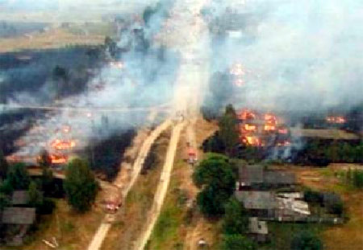
1. Привычка. Не знаю почему, но все так делают.
2. Удовольствие. Красиво, нравится играть с огнем, напоминает детство, романтично, связано с весной.
3. Хулиганство и в отдельных случаях пиромания - (гр. pyr - огонь и мания) – патологическая, болезненная, импульсивная страсть к поджогам. Психологи считают, что пиромания – это болезнь, психическое расстройство.
4. Прием агротехники – упрощение труда, удобрение почвы, стимулирование роста новой растительности. Для того, чтобы сжечь сухостой – старую траву и ветки, не надо убирать сор и сухую траву граблями вручную. Зачем полоть участок от сорняков и поросли сорных деревьев, если можно поджечь? Еще ничего не выросло, никого в траве я не вижу. Трава быстро сгорит, а почва не затронется. Нерадивые земледельцы с помощью огня убирают прошлогоднюю стерню на пашнях, когда осенью не скосили ее вовремя.
5. Контроль за пожарами. Все равно подожгут - лучше я первый это сделаю, я прослежу. А после меня жечь будет уже нечего. И детям не дам жечь - всё сам. Отжигают траву рядом с деревней, чтобы потом пал не пришел, часто так поджигают сами себя.
6. Защита от клещей. Многие думают, что с помощью поджога травы избавятся от лесных клещей и энцефалита.
8. Дорожники и связисты "ухаживают" за полосами отчуждения.
9. Пьянство и безалаберность. Пьяные люди жгут траву, сами не зная зачем. А некоторые, и трезвые, бросают окурки в сухую траву - случайно или нарочно.
Еще жгут старую траву и листву осенью - для уборки, и тополиный пух летом - чтоб не мешал.
Лесные и торфяные пожары:
Особенно страшные пожары могут гореть все лето и даже зимой под снегом. Могут сгореть дома и целые дачные поселки, взорваться газопроводы, машины, повредиться линии электропередач. Ветер и природные условия в 80% случаев могут зло подшутить над любителями палов и перебросить огонь далеко и надолго.
Лесной пожар - это страшное бедствие для любого района страны. Помимо потерь стоимости самой древесины, расходов на тушение пожаров, сюда можно отнести потери от снижения количества кислорода, фитонцидов, выделяемых лесом, ухудшение качества, состояния лесов, непригодность для использования их в рекреационных целях и др. Лесные пожары уничтожают живущих в лесах зверей и птиц, снижают прирост древостоев, увеличивают ветровальность и ослабляют лесные массивы, а затем усыхающие древостои становятся очагами вредителей и болезней леса. Лесные пожары несут огромные экономические и экологические потери.
Берегите лес от пожара!

